Home Broker

Diagrama e Especificação de Casos de Uso

Autores:  Kaio Henrique da Silva Souza | Data de emissão:  31/08/2024
Revisor: | Data de revisão

Casos de Uso
Nesta seção serão apresentados o diagrama de casos de uso e; a documentação de cada caso de uso do diagrama.

Diagrama de Casos de Uso
Colocar aqui o diagrama de casos de uso

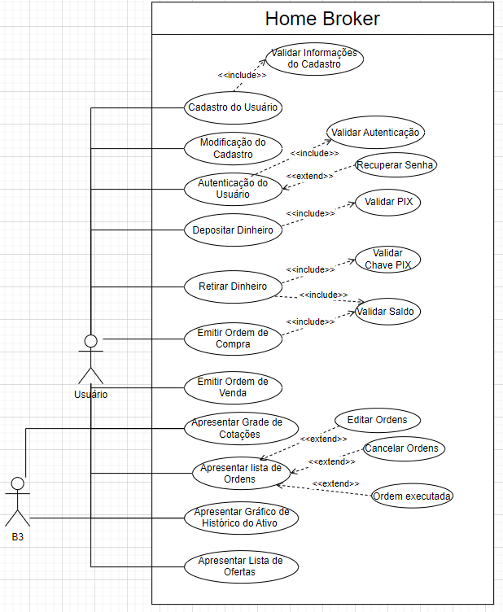

Especificação dos Casos de Uso
Para cada caso de uso preencher uma tabela detalhando a sua especificação.

Identificação | UC_01
Função | Cadastrar usuário
Atores | Usuário
Pré-condição | -
Pós-condição | Usuário cadastrado
Fluxo principal | - O usuário acessa a tela de cadastro no home broker.  - O sistema solicita informações pessoais (nome completo,  endereço, telefone, email, cpf e senha).  - O usuário preenche e envia os dados.  - O sistema valida as informações e cria a conta do usuário. [FA01]  - O sistema confirma o cadastro com uma mensagem de sucesso.  - O sistema redireciona para a tela de login.
Fluxo Alternativo  [FA01] | - Se houver dados inválidos, o sistema informa o erro e solicita correções.
Fluxo Exceção

Identificação | UC_02
Função | Modificar cadastro
Atores | Usuário
Pré-condição | O usuário deve ter feito a autenticação
Pós-condição | Algumas informações do cadastro foram modificadas
Fluxo principal | - O usuário acessa a área de "Perfil do Usuário"  - O usuário clica na opção "Modificar Perfil" no sistema.  - O sistema exibe o formulário com as informações atuais do usuário.  - O usuário altera as informações desejadas.  - O sistema atualiza o cadastro do usuário com as informações fornecidas.  - O sistema confirma a modificação com uma mensagem de sucesso.
Fluxo Alternativo

Fluxo Exceção

Identificação | UC_03
Função | Autenticar usuário
Atores | Usuário
Pré-condição | O usuário tem que estar cadastrado
Pós-condição | O usuário foi autenticado com sucesso
Fluxo principal | - O usuário acessa a tela de login.  - O sistema solicita as credenciais (email e senha).  - O usuário insere as credenciais e envia o formulário.  - O sistema verifica as credenciais. [FA02]  - O sistema verifica a quantidade de tentativas incorretas de login. [FE01]  - O sistema concede acesso ao usuário e redireciona para a página inicial.
Fluxo Alternativo  [FA01] | - Se as credenciais forem inválidas, o sistema informa o erro e solicita nova tentativa.  - A cada tentativa incorreta, adiciona 1 no contador.
Fluxo Exceção  [FE01] | - Se o número de tentativas incorretas for igual a três, então o sistema vai redirecionar para a tela de recuperação de senha.  - O usuário insere o email cadastrado e clica em enviar.  - O sistema enviará um email para o usuário com a senha cadastrada.

Identificação | UC_04
Função | Depositar Dinheiro
Atores | Usuário
Pré-condição | O usuário deve ter feito a autenticação
Pós-condição | Dinheiro depositado na carteira virtual
Fluxo principal | - O usuário acessa a área de "Minha Carteira"  - O usuário clica na opção "Realizar Depósito" no sistema.  - O sistema exibe o formulário para saber o valor do depósito.  - O usuário insere o valor desejado.  - O sistema gera um QR Code com o valor inserido pelo usuário.  - O usuário entra no app do seu banco e lê o QR Code.  - O sistema executa a validação do PIX. [FA03]  - O sistema atualiza o saldo da carteira virtual
Fluxo Alternativo  [FA03] | - O sistema espera a resposta do app do banco  - Se a resposta for negativa, o sistema exibe uma mensagem informando que não foi possível concluir o deposito e cancela a operação  - Se a resposta for positiva, o sistema conclui o depósito
Fluxo Exceção

Identificação | UC_05
Função | Retirar Dinheiro
Atores | Usuário
Pré-condição | O usuário deve ter feito a autenticação
Pós-condição | Dinheiro retirado da carteira virtual
Fluxo principal | - O usuário acessa a área de "Minha Carteira"  - O usuário clica na opção "Realizar Saque" no sistema.  - O sistema exibe o formulário para saber o valor do saque e a chave PIX.  - O usuário insere o valor desejado e a chave PIX.  - O sistema executa a validação da chave PIX. [FA04]  - O sistema verifica o saldo da carteira virtual. [FA05]  - O sistema atualiza o saldo da carteira virtual
Fluxo Alternativo  [FA04] | - O sistema espera a resposta do app do banco.  - Se a resposta for negativa, o sistema exibe uma mensagem informando que a chave PIX inserida não está correta e pede pro usuário tentar novamente.  - Se a resposta for positiva, o sistema executa a próxima validação.
Fluxo Alternativo  [FA05] | • O sistema verifica se o valor digitado pelo usuário é maior que o total da carteira virtual  • Se a resposta for positiva, o sistema exibe uma mensagem de erro e cancela a operação  • Se a resposta for negativa, o sistema conclui a operação

Identificação | UC_07
Função | Emitir Ordem de Compra
Atores | Usuário
Pré-condição | O usuário deve ter feito a autenticação
Pós-condição | Emissão da ordem de compra realizada com sucesso
Fluxo principal | - O usuário acessa a área "Apresentar Boleta" no sistema.  - O usuário clica no botão "Emitir Ordem de Compra" no sistema.  - O usuário preenche alguns campos:  - Ativo  - Quantidade (O valor total será exibido em um campo de acordo com a quantidade desejada)  - Validade (Hoje, até cancelar ou até o dia)  - Data Validade  - Preço  - A Mercado (Se você escolher essa opção, o ativo será comprado pelo menor preço oferecido no livro de ofertas, conforme estabelecido pela primeira pessoa que o está vendendo)  - O sistema valida o saldo da carteira virtual. [FA05]  - O sistema adiciona a ordem de compra na lista de ordens.
Fluxo Alternativo  [FA05] | • O sistema verifica se o valor digitado pelo usuário é maior que o total da carteira virtual  • Se a resposta for positiva, o sistema exibe uma mensagem de erro e cancela a operação  - Se a resposta for negativa, o sistema conclui a operação
Fluxo Exceção

Identificação | UC_08
Função | Emitir Ordem de Venda
Atores | Usuário
Pré-condição | O usuário deve ter feito a autenticação
Pós-condição | Emissão da ordem de venda realizada com sucesso
Fluxo principal | - O usuário acessa a área "Apresentar Boleta" no sistema.  - O usuário clica no botão "Emitir Ordem de Venda" no sistema.  - O usuário preenche alguns campos:  - Ativo  - Quantidade (O valor total será exibido em um campo de acordo com a quantidade desejada)  - Validade (Hoje, até cancelar ou até o dia)  - Data Validade  - Preço  - A Mercado (Se você escolher essa opção, o ativo será comprado pelo menor preço oferecido no livro de ofertas, conforme estabelecido pela primeira pessoa que o está vendendo)  - O sistema adiciona a ordem de compra na lista de ordens.
Fluxo Alternativo

Fluxo Exceção

Identificação | UC_09
Função | Apresentar Grade de Cotações
Atores | Usuário e B3
Pré-condição | O usuário deve ter feito a autenticação
Pós-condição | - Será apresentado uma tela para que o usuário consiga pesquisar e inserir um ativo para visualizar o seu comportamento em tempo real
Fluxo principal | - O usuário acessa a área “Ativos”  - Clica na opção “Grade de Cotações”  - O usuário preenche o campo de pesquisa com o nome do ativo  - O sistema retorna uma tela com as seguintes informações:  - Ativo  - Último Valor  - Data/ Hora  - Variação  - Máximo  - Mínimo
Fluxo Alternativo

Fluxo Exceção

Identificação | UC_10
Função | Apresentar lista de Ordens
Atores | Usuário
Pré-condição | O usuário deve ter feito a autenticação
Pós-condição | - Será apresentado uma tela para que o usuário consiga visualizar todas as ordens emitidas
Fluxo principal | - O usuário acessa a área “Ativos”  - Clica na opção “Lista de Ordens”  - O sistema retorna uma tela com as seguintes informações:  - Status (Aberta, executada e cancelada)  - Data da criação  - Hora da última atualização  - Compra ou venda  - Ativo  - Preço  - Quantidade  - Total  - Quantidade Executada  - Caso o usuário queira editar uma ordem [FE02]  - Caso o usuário queira excluir uma ordem [FE03]  - Caso a ordem for executada [FE04]
Fluxo Exceção  [FE02] | - O usuário seleciona a ordem que ele queira editar diretamente da lista de ordens  - O usuário clica no botão editar ordem  - O sistema exibe a boleta com as informações previamente preenchidas  - O usuário altera as informações desejadas
Fluxo Exceção  [FE03] | - O usuário seleciona a ordem que ele queira cancelar diretamente da lista de ordens  - O usuário clica no botão cancelar ordem  - O sistema altera o status da ordem (Cancelada) e efetua o cancelamento
Fluxo Exceção  [FE04] | - Quando a ordem for executada, o sistema vai enviar um email com as seguintes informações:  - Status (executada)  - Data e hora da execução  - Compra ou venda  - Ativo  - Preço  - Quantidade  - Total  - O sistema altera o status da ordem (Executada) e efetua o cancelamento  - O sistema atualiza o saldo da carteira virtual

Identificação | UC_11
Função | Apresentar Gráfico de Histórico do Ativo
Atores | Usuário
Pré-condição | O usuário deve ter feito a autenticação
Pós-condição | - Será apresentado uma tela para que o usuário vai consiga pesquisar e inserir um ativo para visualizar o histórico
Fluxo principal | - O usuário acessa a área “Ativos”  - Clica na opção “Gráfico de Histórico do Ativo”  - O sistema exibe uma tela com um formulário  - O usuário digita o nome do ativo e seleciona o período de visualização (Minuto, Hora, Dia, Mês, Ano e Trimestre)  - O sistema exibe o gráfico do ativo referente ao período escolhido
Fluxo Alternativo

Fluxo Exceção

Identificação | UC_12
Função | Apresentar Lista de Ofertas
Atores | Usuário
Pré-condição | O usuário deve ter feito a autenticação
Pós-condição | - Será apresentado uma tela para que o usuário tenha uma visão de pessoas reais que estão negociando ativos
Fluxo principal | - O usuário acessa a área “Ativos”  - Clica na opção “Lista de Ofertas”  - O sistema exibe uma tela onde podemos visualizar as ofertas dos ativos:  - Agente, Quantidade e Compra (No caso da oferta de compra)  - Agente, Quantidade e Venda (No caso da oferta de venda)
Fluxo Alternativo

Fluxo Exceção

